Крылов Андрей, консультант, управляющий партнер «Living Eyes Consulting»

A.Krylov@LivingEyes.ru
+7(495) 940.6318
www.LivingEyes.ru



ТИПИЧНЫЕ ОШИБКИ В ПРОДВИЖЕНИИ ФИНАНСОВЫХ УСЛУГ
КАК ИХ ИЗБЕЖАТЬ?

Часть 1.
Планирование коммуникации и продвижении только на потребителей

Точные коммуникации – сильный бренд.

О чем эта статья?
Эта статья о типичных ошибках в массовом продвижении финансовых услуг на конечных потребителей (физических лиц). Идея статьи возникла у меня, когда будучи членом жюри Первого Всероссийского конкурса «Лучшая рекламная кампания года среди банков», я просматривал сотни реклам банков, на которые были выброшены весьма значимые ресурсы. Именно «выброшены», так как содержащееся в них количество ошибок часто перевешивало вложенные деньги.
Цель этой статьи – разобрать типичные ошибки в продвижении финансовых услуг, прежде всего банковских услуг, и помочь банкам в своем продвижении действовать более эффективно. Статья будет писаться и выходить в несколько этапов.
Эта тема, вместе с другими, будет подробно разбирается на семинаре «Секреты продвижения финансовых услуг. Позиционирование, креатив, продвижение: ошибки, опыт и технологии успеха» (http://www.livingeyes.ru).

Типология ошибок продвижения
То, о чем мы здесь будем говорить, охватывает следующие области:
- Маркетинговые исследования потребителей, рынка, конкурентов, возможностей по созданию новой марки и изменению имеющейся (ре-позиционированию), которые затем используются в планировании и реализации продвижения.
- Работа по изменению сущности торговой марки: брендинг (ре-брендинг), позиционирование, основное сообщение торговой марки и т.п.
- Постановка задачи по созданию рекламных материалов четко соответствующих стратегии продвижения, определение эффективности рекламных материалов.
- Планирование и реализация продвижения на конечного потребителя как через массовые (медийные) каналы коммуникаций, так в BTL-мероприятиях.

Чтобы лучше представить спектр задач, на рисунке 1 показаны работы по подготовке продвижения. Статья устроена по принципу: от общих и наиболее типичных ошибок в продвижении – к специальным ошибкам, рассматриваемым в отдельных разделах, обозначенных выше. Некоторые вопросы в той или иной степени уже рассматривались в более ранних наших статьях.
Заметим, что рассматриваемые нами ошибки могут как незначительно, так и весьма серьезно влиять на эффективность продвижения. В любом случае не следует забывать, что общий результат продвижения складывается из большого количества факторов и рассматриваемые в серии статей ошибки часть этих факторов.

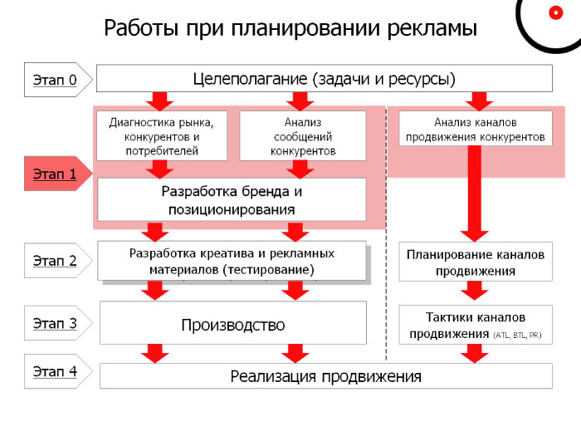

Рисунок 1. Общий алгоритм планирования продвижения Living Eyes Consulting. Составляющие сообщения и каналов коммуникации.

Ошибки планирования и реализации продвижения
Итак, начнем с наиболее общих, типичных и часто встречающихся ошибок в планировании и реализации продвижения через каналы коммуникаций. Эти ошибки сводятся к следующим:
- Планирование коммуникации и продвижения только на потребителей банковских услуг. Игнорирование аудиторий влияющих на решение о покупке.
- Рекламирование и продвижение там, где рекламируются все, где засилье рекламы всей товарной категории и основных конкурентов.
- Продвижение и рекламирование только в сезонные подъемы потребительского спроса на продукт и отсутствие рекламной поддержки в его спады.
- Определение бюджета на продвижение по остаточному принципу или, иначе, от наличных средств.

Ошибки планирования и реализации продвижения
1. планирование коммуникации и продвижение только на потребителей

Разберем первую ошибку каналов продвижения – планирование и реализация коммуникации только на потребителей банковского продукта при игнорировании аудитории влияющих на решение о выборе.
Основной корень этой ошибки кроется в том, что весьма часто покупатели и потребители банковского продукта не совпадают. В большинстве случаев мнение о том, что основной человек, принимающий решение о покупке – мужчина есть не более чем стереотип мышления.
Покажем ошибочное планирование продвижения банков относительно покупателей. Для примера рассмотрим коммуникацию банка МБРР (Московский Банк Реконструкции и Развития) – рисунок 2. Абсолютно стандартная для банковской категории коммуникация и креатив, не содержащий никаких эмоций и перенасыщенный подробным перечислением условий кредита (в данном случае – ипотечного), рациональных причин, по которым потребитель должен обратиться именно в МБРР, а не куда-либо еще. Слоган довольно сложный и запутанный, с первого раза его можно и не понять. При этом сам макет не вызывает желания купить квартиру в этот доме. Женщинам такая реклама неинтересна, да и мужчина вряд ли будет доверять информации, указанной в рекламе больше, чем статистическим и финансовым показателям из независимых источников. Согласно исследованиям НАФИ в первую очередь потребитель при выборе банка обратит внимание на срок его работы на рынке, государственную поддержку и хорошие рекомендации знакомых и друзей.

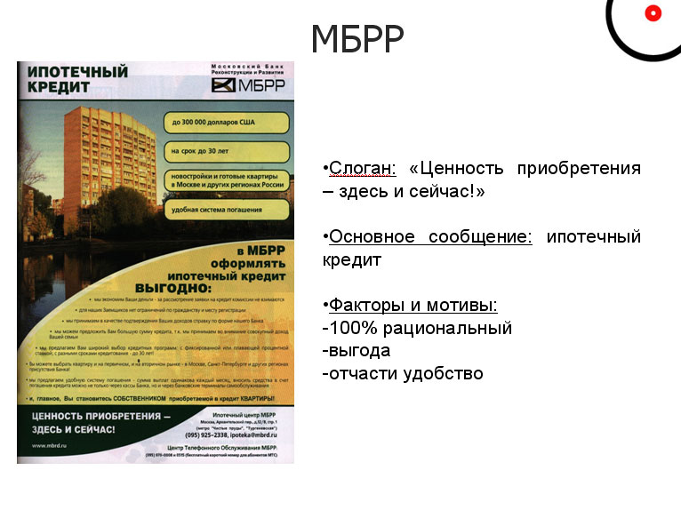
Рисунок 2. Макет для прессы банка МБРР и его анализ.

В качестве еще одного примера неверно выстроенной коммуникации с потребителем возьмем рекламу Банка Москвы. На рисунке 3 изображен макет рекламного объявления, размещавшегося в Московском метрополитене. Стиль «коротко и ясно» направлен, опять же, в большей степени на мужчин, использована рациональная мотивация. Исходя из расставленных акцентов в слогане – банку в первую очередь выгодно доверять. Доверие стоит на втором месте и несет в себе некую попытку придать сообщению эмоциональность. Но женщин такая скромная «мужская» эмоциональность вряд ли убедит, впрочем, как и мужчин, которые первым делом спросят: «Если выгодно, то где доказательства?».

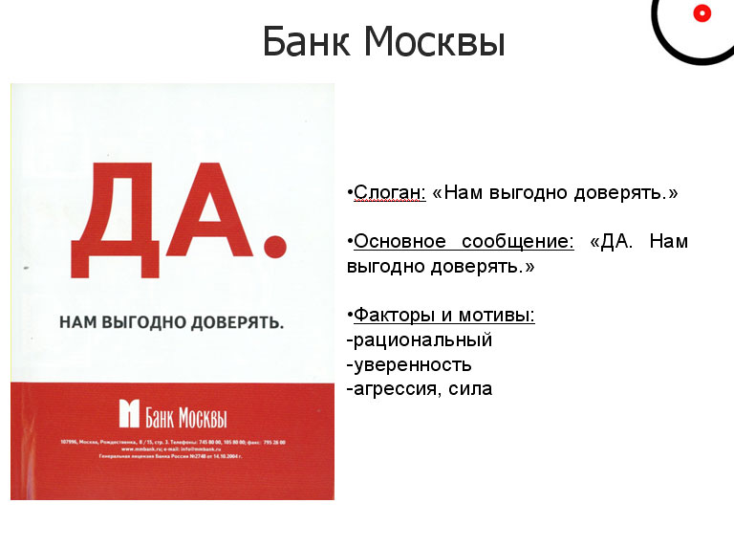Рисунок 3. Макет для прессы Банка Москвы и его анализ.

Но в этом примере есть и другая, более существенная ошибка. У большого количества увидевших эту рекламу она ассоциируется не с Банком Москвы, а с Альфабанком. Макет выполнен в фирменной и «забрендованной» стилистике последнего. Почему-то в этой рекламе Банк Москвы не использовал привычные для потребителя и ассоциирующиеся с ним атрибуты. Поэтому, хотя за рекламу платит Банк Москвы, работает она в большей степени на Альфабанк. При планировании рекламного сообщения важно подумать, что сказать и как сказать, выделяя себя на фоне конкурентов и делая свое сообщение привлекательным для потребителя, но это – тема продолжения статьи.

Далеко не всегда тот, кто непосредственно приобретает товар или услугу, самостоятельно принимает решение о покупке. Именно здесь к данным и сухим цифрам исследований нужно относиться весьма осторожно, понимая, какая, и насколько адекватная, методика за этим стоит. Например, потребление такой популярной сегодня банковской услуги как кредит (в любой форме – будь то потребительский кредит или кредитная карта) чаще инициируется женщиной, притом, что документы могут быть оформлены на плательщика – мужчину. По данным агентства РБК, самый активный покупательский слой – 35-50 лет (в этом возрасте совершается 47% покупок), и среди этих сорока семи процентов женщины совершают 68% всех покупок, а мужчины, соответственно, только 32%! То есть, несмотря на то, что мужчина считается главой и кормильцем семьи, именно женщина в большинстве случаев принимает решение о том, как потратить деньги.
Еще пример, говорящий о большей потребительской активности женщин. По данным Госкомстата, 70% людей, получающих высшее образование – женщины. С этим согласуются и данные о том, что в малом бизнесе женщины зарабатывают в среднем в 1,5 раза больше мужчин!
Иными словами, на данный момент мнение о том, что денег у мужчин всегда больше, чем у женщин – неверно. Фактически решение взять кредит в конкретном банке и на конкретную вещь принимает в большинстве случаев женщина (конечно, все еще зависит от целей, на которые берется кредит). Это, например, касается и ипотеки (женщина – хранительница очага), и потребительского кредита (шопингом также увлекаются чаще всего женщины), и в последнее время даже покупки в кредит автомобиля (женщины-автомобилисты быстро наращивают свою долю и уже составляют по разным оценкам не менее трети всех водителей) – рисунок 4 . Таким образом, при продвижении кредитов целесообразно использовать рекламное сообщение, направленное на женщин.

Рисунок 4. Пример потребления кредитов среди мужчин и женщин по Москве.

Приведем примеры рекламы банков, учитывающей женскую аудиторию.
В изображенной на рисунке 5 рекламе Банка Союз сообщается всего лишь о стандартной банковской услуге – кредите на покупку автомобиля. И хотя в макете нет банального изображения женщины и автомобиля само рекламное послание и центральный образ – цветок – подразумевают автомобиль, привлекают женское внимание. Эмоциональная мотивация и выделяющее рекламу среди прочих креативное решение позволяют сделать рекламу заметной для потребителя, вызвав приятные ассоциации, как у мужчины, так и у женщины. Реклама Банка Союз носит и имиджевый характер, говоря потребителю о человеческом, заботливом отношении банка к потребителю, и хорошо выделяя банк на фоне конкурентов.

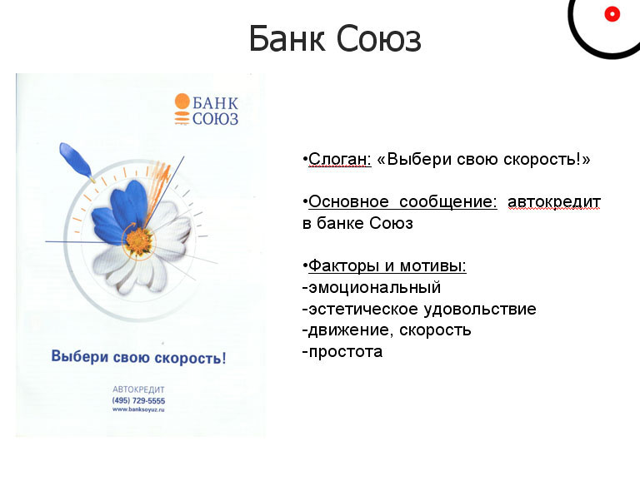
Рисунок 5. Макет для прессы Банка Союз и его анализ

Реклама кредитов от Банка Ренессанс Капитал (рисунок 6), несколько более традиционная для категории, тоже направлена в первую очередь на женщин. Традиционная как по форме реализации, так и в плане того, что указаны условия получения кредита, перечислены возможные цели кредита. Если обратить внимание на эти цели, то мы увидим, что они интересны в первую очередь женщинам: ремонт квартиры и покупка мебели, обучение (для детей), лечение (женщины больше заботятся о своем здоровье и здоровье семьи), покупка шубы. В довершение ко всему счастливая женщина – потребитель кредита – смотрит на нас со страницы.

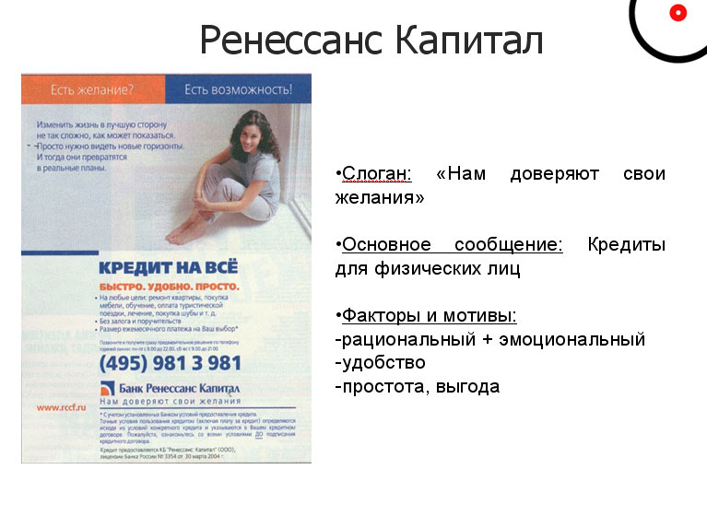
Рисунок 6. Макет для прессы Банка Ренессанс Капитал и его анализ

Здесь, правда, допущена неприятная и очень распространенная ошибка композиции рекламного материала – взгляд персонажа в рекламе должен быть направлен не на читателя или зрителя, а в сторону продукта (в данном случае это фраза «Кредит на всё»). В крайнем случае, женщина должна указывать в сторону продукта рукой. Отступления от данного правила возможны, но всегда остается риск того, что потребитель просто не обратит внимания на коммерческое предложение, остановив свой взгляд лишь на картинке.

У последних двух банков рекламное сообщение учитывает женскую аудиторию и использует эмоциональный мотив. Направленность рекламы на женскую аудиторию важна также по той причине, что процент мужчин, воспринимающих информацию через эмоции и доверяющих рекламе ниже, чем у женщин. Мужчины больше ориентируются на рациональные составляющие информации (ее выгоду, процентные ставки, срок погашения и т.д., и при выборе банка), предпочитая при этом анализ информации из Интернета, сравнение годовых отчетов банков и п.т. То есть, собственно рекламой мужчин в банк привлечь сложнее, чем женщин. Цель массовой рекламы на мужчин в большей степени является фоновое напоминание о банке, а не донесение числовой информации. Женщина в этом плане, как гласит пословица, обладает большей гибкостью и способна повлиять на решение мужа.

Резюмируя ошибку планирования коммуникации и продвижения только на потребителей, следует сказать, что:
- Потребитель не всегда покупатель, поэтому нужно знать механизм принятия решения о покупки / выборе услуги и использовать это в продвижении.
- Покупатель не всегда сам принимает решение о покупке. Нужно учитывать референтные группы (лиц влияющих на принятие решения о покупке).
- Потребитель не ставит целью своего существования воспринять Вашу рекламу и суть Вашего рекламного сообщения. Если сообщение слишком сложно для понимания – оно не будет им воспринято, а значит, деньги на Вашу рекламу будут потрачены впустую.

В следующих частях статьи будут подробно рассмотрены другие ошибки продвижения.
До встречи!

Данный семинар награжден дипломом Банкир.Ру за создание лучшего семинара по банковскому продвижению и брендингу http://www.livingeyes.ru/news/061206.html
Заинтересованный читатель может обратиться к нашей статье, посвященной специальным темам: «Банковские Рекламные Стратегии. Анализ стратегий продвижения банков в медианосителях». Она опубликована, например, на Банкир.Ру: http://www.bankir.ru/analytics/manager/41/60497
Если не разглядывать рекламу, при беглом взгляде на неё, узнается стиль и всплывают ассоциации с Альфабанком.
По данным TNS Gallup Media за 2006 год, в Москве среди потребителей кредита на образование женщины составляют 83%, на одежду – 51,6%, на путешествия и туризм – 68%, на автомобиль – 45,3%, на недвижимость – 43,6%. Если брать все кредиты в сумме, то женщины взяли в общей сложности 53% кредитов, мужчины же только 47%. И это только то, как респонденты отвечали на поставленные вопросы. Фактически, с точки зрения принятия решения о кредите, эти цифры выше. Таким образом, при продвижении кредитов целесообразно использовать рекламное сообщение, направленное на женщин.
Положительное отношение к банку и желание приобрести автомобиль именно с помощью банка Союз достигается здесь еще и через эстетическое удовольствие от просмотра рекламы. И ни одного упоминания об условиях, процентных ставках, которые должны быть донесены до потребителя при личном его обращении и договором. Важная особенность рекламы: единственное число в макете – телефон.
«Мужчина – голова, а женщина – шея».

